dd. 13-12-2020

(naar aanleiding van oracle-ogh-presentatie patches voor zekerheid even checken of windows-server wel voor oracle19c gecertificeerd is)

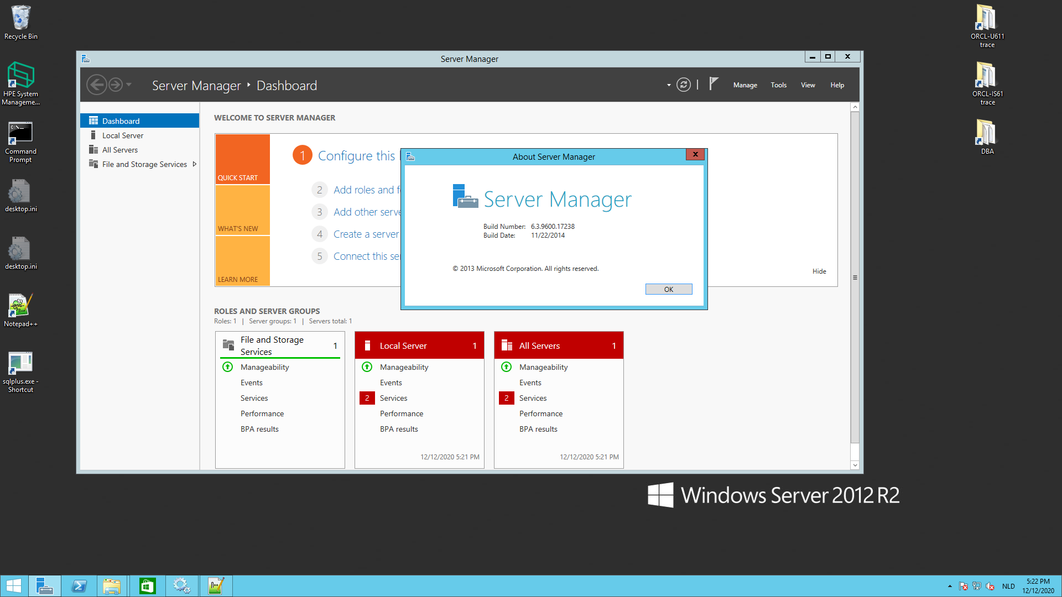

Volgens Oracle is ORACLE-19c gewoon GECERTIFICEERD voor windows-server-2012-R2 !!!

Dat scheelt dan wel weer een migratie !!!